Mencari Dasar Hidup Damai
Suatu Tinjauan Sosio-Teologis
Terhadap Perdamaian dalam
Kehidupan Orang Toraja

SKRIPSI
Diajukan Kepada
Sekolah Tinggi Agama Kristen Negeri Toraja
Untuk Memenuhi Sebagian Persyaratan
Guna Memperoleh Gelar Sarjana Teologi

JAMES PAERUNG

981890
SEKOLAH TINGGI AGAMA KRISTEN NEGERI TORAJA
- 2 0 0 4 -

Nama | James Paerung
Nomor Induk | 981890
Paket | Komunikasi dan Komputer (KOKOM)
Jurusan | : Teologi-Pastoral
Dinyatakan telah memenuhi syarat untuk diajukan dan dipertahankan dalam
ujian skripsi.
Rantepao, November 2004
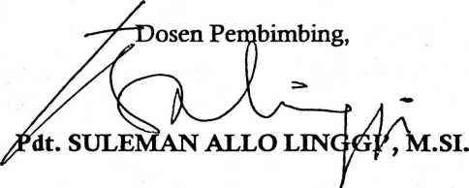

HALAMAN PENGESAHAN
Skripsi dengan judul
Dan sub judul
Mencari Dasar Hidup Damai
Suatu Tinjauan Sosio-teologis
terhadap Perdamaian dalam
Kehidupan Orang Toraja
Diajukan sebagai salah satu persyaratan guna memperoleh Gelar Sarjana
Teologi (SI) pada Sekolah Tinggi Agama Kristen Negeri Toraja
Disiapkan oleh : James Paerung
NIM : 981890
Jurusan : Teologi-Pastoral
Dosen Pembimbing : Pdt. Suleman Allo Linggi, M. Si.
Telah dipertahankan penulisnya di depan panitia ujian sarjana (SI) pada Sekolah
Tinggi Agama Kristen Negeri Toraja pada 16 Desember 2004.
DEWAN PENGUJI
1. Barbara J. Hopwood, Ph.D.
2. Pdt. Sulaiman Manguling, M.Th
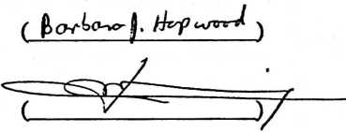
PANITIA UJIAN
Pdt. Drs. Daud Sangka P., M.Si.
Ketua
Pdt. Diks S. Pasande, M.Th.
Sekretaris
SEKOLAH TINGGI AGAMA KRISTEN NEGERI TORAJA
Pdt. DR. A. Kabanga', M.Th.
Ketua
iii

